**Муниципальное казенное дошкольное образовательное**

**учреждение МКДОУ детский сад «Радость»**

**Аналитическая справка**

**«Опыт ОО по поддержке и сопровождению талантливых детей»**

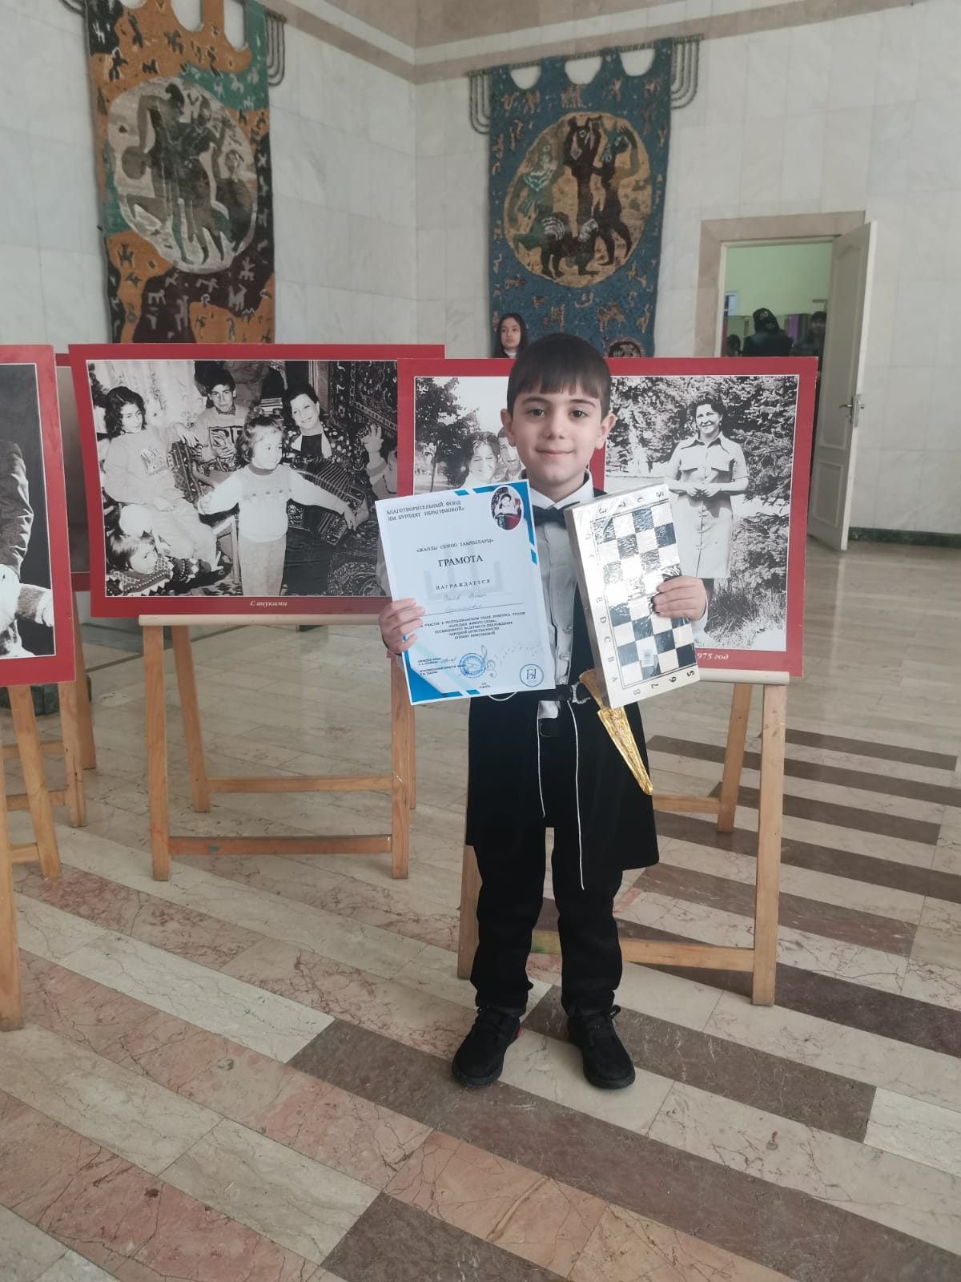

**В связи с введением ФГОС ДО внимание ученых привлечено к проблеме интеллектуального развития детей дошкольного возраста, развитию их таланта и одаренности.**

**Одаренные дети – это дети, обладающие врожденными высокими интеллектуальными, творческими, физическими, художественными, коммуникативными способностями.**Каждый человек талантлив. Добьется ли человек успеха, во многом зависит от того, будет ли выявлен его талант, получит ли он шанс использовать свою **одаренность.**

Заниматься **одаренными детьми** совершенно необходимо, прежде всего, потому, что полное раскрытие способностей и талантов ребенка важно не только для него самого, но и для общества в целом.

Раннее выявление, обучение и воспитание **одар**ённых детей составляет одно из перспективных направлений развития системы образования, одновременно являясь одним из ведущих факторов социализации и творческой самореализации личности.

**Одаренные** дети – это особый мир детства. Эти дети отличаются от других:

• Легкостью и скоростью обучения по сравнению со сверстниками;

• Существенно меньшим объемом помощи со стороны взрослых, повышенной самостоятельностью;

• Стремлением к творчеству, к достижению высокого уровня мастерства;

• Высоким уровнем познавательной мотивации, любознательности, страстным увлечением любимым делом.

В ДОУ своевременно выявляем детей с предпосылками **одаренности**, проводим специальную **работу** по сохранению и дальнейшему развитию их способностей, опираясь на собственную активность детей, объединяя усилия воспитателей, узких специалистов (психолога, музыкального руководителя, инструктора по физкультуре, родителей.

Чтобы развивать креативность дошкольников, педагог сам должен быть творческим: постоянно преодолевать в себе инертность, стремиться к открытию и применению новых методов в обучении, форм творческого общения, самосовершенствоваться. Все его усилия должны быть направлены на развитие, прежде всего, личности ребёнка, его индивидуальности. Поэтому педагог, прежде всего, должен позволять детям высказывать свои творческие идеи, а также демонстрировать свои находки или новые решения; уважать любопытство, вопросы ребёнка, внимательно выслушивать ребёнка, находить для этого время, отвечать на все вопросы.

Для развития **одаренности**детей важным условием является создание развивающей среды в детском саду - система условий, обеспечивающих всю полноту развития детской деятельности и личности ребёнка, опора на личностно- ориентированную модель взаимодействия.

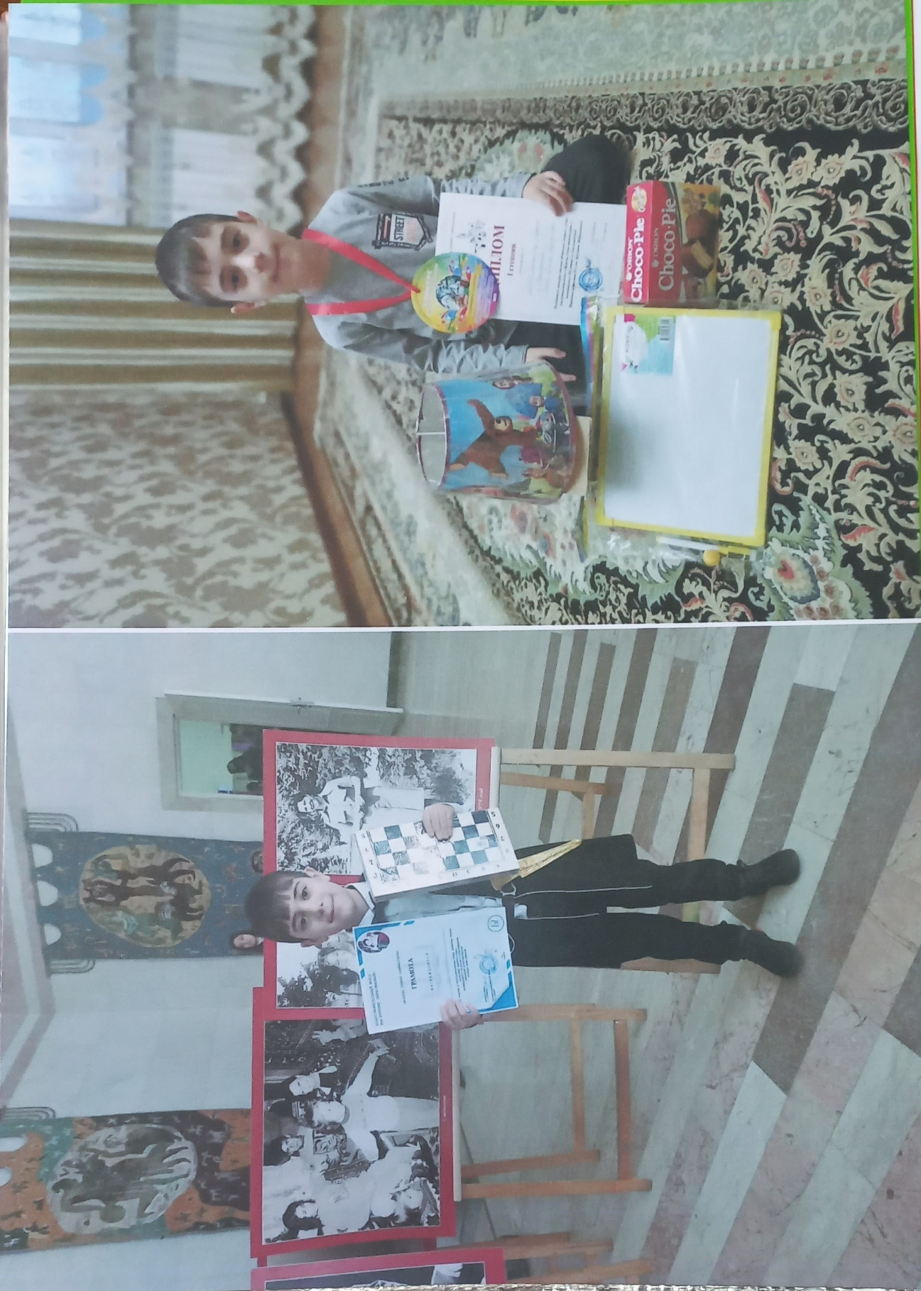

Еще одним из важнейшим условием развития талантливых детей является организация разных мероприятий, т. е. конкурсов, интеллектуальных игр, театрализованных представлений. Такие конкурсы дают возможность детям реализовать себя, раскрыть свои таланты, преодолеть застенчивость, страх

**Умственные проявления ребенка могут оказаться лишь чем- то временным, но они могут проявляться в отдельных областях. Только нужно правильно выявлять талантливых детей и помочь им развивать творческие и умственные способности. Для выявления талантливых детей в нашем детском саду воспитателями, психологом и логопедом ведется наблюдение в детских видах деятельности, затем проводится анкетирование и диагностика (индивидуальная и групповая).**

**Условия для выявления таланта создаются через конкурсы, соревнования. Разработанная в нашем дошкольном учреждении программа для талантливых детей сопровождается созданием развивающей предметно – пространственной среды, способствующей полноценному развитию личности, созданием информационного пространства, нахождение в котором позволит ребенку осуществить выбор вида деятельности, обеспечением непрерывности развития талантливого ребенка на разных возрастных этапах, диагностикой динамики достижений талантливых детей.**Своеобразными творческими отчетами являются выставки детского творчества, театрализованные представления, концерты, конкурсы, творческие отчеты с показом достижений наших воспитанников перед родителями и детьми других групп.

**Учитывая эти ситуации, воспитателями детского сада «Радость» ведется работа с одаренными детьми.**

Наблюдая за детьми в группе, мы обратили внимание , что некоторые наши дети хорошо читают стихотворения. На фоне этих наблюдений мы стаи усиленно это развивать: учить чаще и большие по объёму стихотворения, привлекли к участию родителей, участвовали в конкурсе чтецов внутри нашего дошкольного учреждения, а затем и среди других ДОУ.

**Конкурс чтецов "Капельки живого слова" - СепиевАрслан – 3 старшая группа, занял первое место в муниципальном этапе конкурса.**

**Награждён: Диплом 1 степени.**

**Приняли участие в республиканском этапе конкурса «Капельки живого слова».**

В детском саду «Радость» традиционно проводятся конкурсы детских рисунков, посвященные различным памятным датам и событиям - Дню Победы, Дню Космонавтики, Дню единства народов Дагестана и т. д.

Во время занятий по рисовании обратили внимание на Басирова Абдулбасира, Гаджигишиеву Юлдуз и т.д, их рисунки аккуратны, выполнены с особым старанием. Этим детям мы даём задания, в которых они могут больше проявить свои способности, развивать свою одарённость.

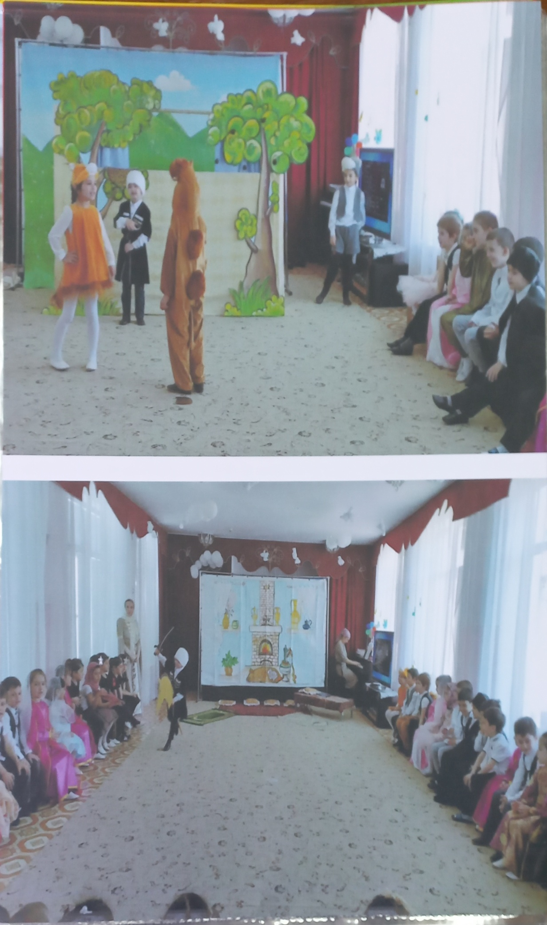

**Басиров Абдулбасир принял участие в муниципальном этапе республиканского конкурса на лучший рисунок «Эколята – друзья и защитники природы» и занял первое место. Был награждён грамотой.**

В целях развития творческих способностей одаренных детей в нашем детском саду создан кружок кукольного театра «Буратино». Он доставляет детям удовольствие и приносит много радости. Кукольный театр для детей - это возможность побывать в мире сказок и волшебства, где каждую минуту случаются чудеса. Кукольный театр для детей - это не только развлечение, он имеет огромное воспитательное и развивающее значение. В ходе кукольного спектакля малыши учатся понимать,как различить добро, и под какими масками может прятаться зло. У ребёнка значительно расширяется кругозор и обогащается словарный запас.

.

